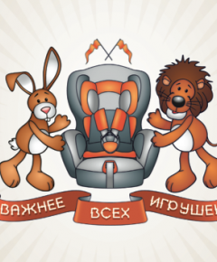
Дорогие родители! Уважаемые взрослые!

Мы все любим наших детей. Заботимся о них. И конечно, хотим, чтобы они были живы и здоровы. Это – на словах. А на деле взрослые порой совершают непоправимые ошибки: не пристёгивают детей в автомобилях, сажают их на переднее сиденье, везут на руках... Мы говорим вам: стоп! Вы подарили ребёнку жизнь. Подарите ему будущее!

Дорогие родители-водители, а также бабушки и дедушки! Вы хотите, чтобы ваши дети после поездки с вами остались живы и здоровы?

Тогда не забудьте приобрести автолюльку, автокресло или специальное детское удерживающее устройство.

Исследования эффективности детских удерживающих устройств, проведённые в разных странах, показали, что при их применении в случае ДТП более чем на 80% снижается смертность среди пострадавших детей, на 64-80% – число тяжких и на 70% – лёгких телесных повреждений.

В дорожно-транспортных происшествиях погибают дети - пассажиры и получают ранения, которые едут вместе с родителями в транспортных средствах. Подавляющее большинство детей-пассажиров, пострадавших в ДТП, находились в салонах легковых автомобилей. В каждом 9-м ДТП с участием детей-пассажиров дети оказывались без удерживающих устройств.

Дети гибли в ситуациях экстренного торможения, столкновения ТС, наездов, обгонов… Не закреплённые детскими удерживающими устройствами, они летали по салонам, вминались в спинки кресел, пробивали головой стёкла… Уточним: их перевозили без детских удерживающих устройств.

Учтите: согласно краш-тестам, при ударе на скорости 50 км/час вес ребёнка увеличивается в 30 раз. Удержать его на руках от удара о переднее сиденье или лобовое стекло просто невозможно. И даже когда непристёгнутый ребёнок сидит сзади, при аварии он ударяется о спинку переднего кресла с силой, подобной падению с 10-метровой высоты.

Если вы решили купить для ребенка детское автокресло, убедитесь, что:

1. Кресло соответствует европейскому стандарту и на нём есть маркировка ЕСЕ R44.03 или 44.04.

2. На маркировке указана необходимая вам весовая группа.

3. Кресло имеет крепления ISOFIX, если на сиденьях вашего автомобиля имеются заглушки с такой же надписью.

4. Перед передним сиденьем не установлена подушка безопасности, либо она отключена. В противном случае установка автокресла на переднем сиденье запрещена.

5. Внимательно изучите инструкцию. Неправильно установленное автокресло может нанести вашему ребёнку увечья. По мнению специалистов разных стран, только 20% кресел устанавливаются правильно.

6. Купленное вами кресло с паховым ремнём безопасности, обозначенным на маркировке символом Y, установлено для перевозки ребёнка спиной по направлению движения. Это позволит избежать травм при резком торможении.

Детские удерживающие устройства подразделяются на 4 группы, определённые массой и примерным возрастом ребёнка (см. таблицу).
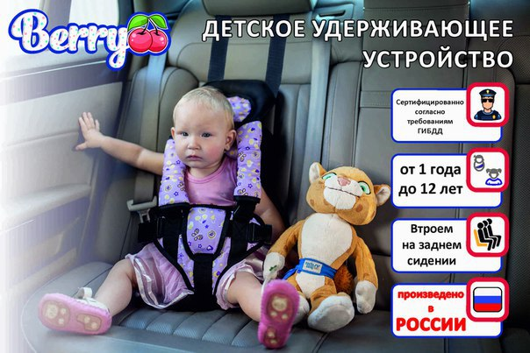  Группа | Масса тела ребёнка | Примерный возраст
Группа 0 и 0+ | С момента рождения до 9-12 месяцев | До 13 кг
Группа 1 | С 9 месяцев до 4 лет | 9-18 кг
Группа 2 | Примерно с 4 лет | 15 кг и более
Группа 3 | Примерно с 6 лет | 25 кг и более

